**Определение требований к ПО**

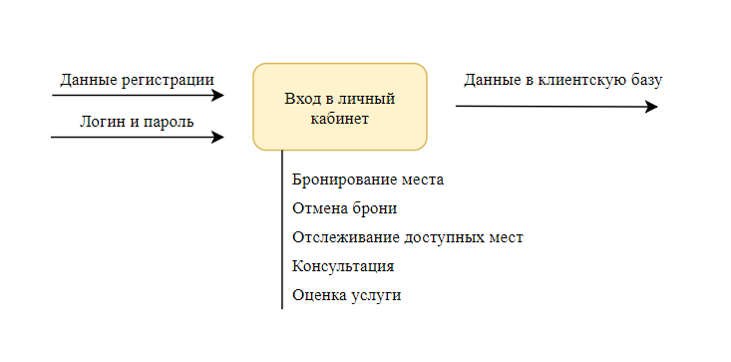

Схема 1. Определение вводов, выводов и функций подсистемы «Личный кабинет клиента»

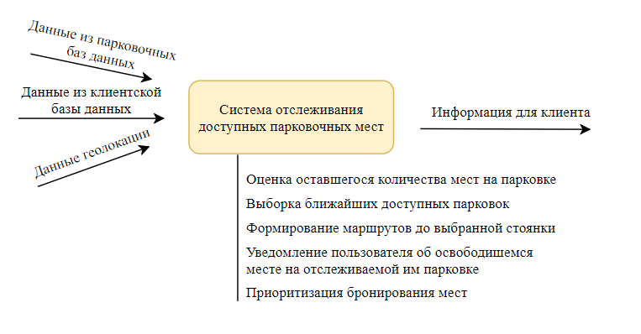

Схема 2. Определение вводов, выводов и функций подсистемы «Система выбора доступных парковочных мест.

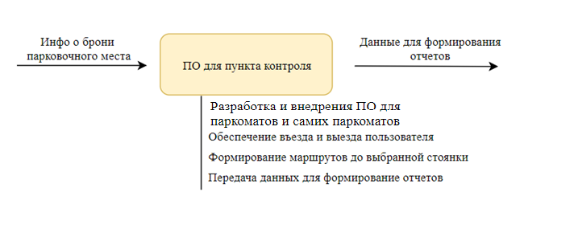

Схема 3. Определение вводов, выводов и функций подсистемы «ПО для пункта контроля»

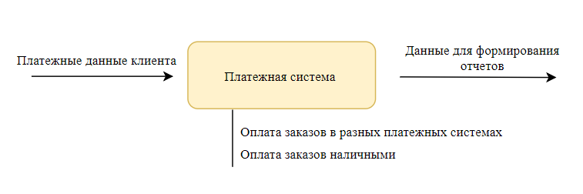

Схема 4. Определение вводов, выводов и функций подсистемы «Платежная система»

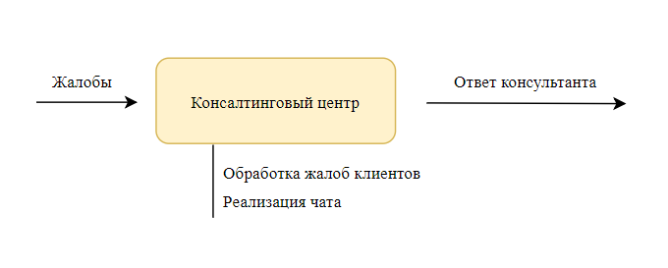

Схема 5. Определение вводов, выводов и функций подсистемы «Консалтинговый центр»

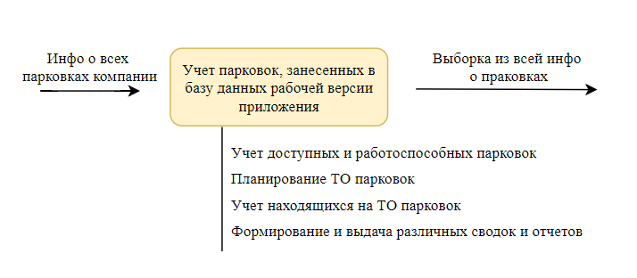

Схема 6. Определение вводов, выводов и функций подсистемы «Учет парковок, занесенных в базу данных рабочей версии приложения»

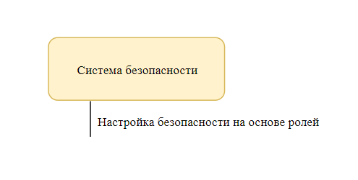

Схема 7. Определение вводов, выводов и функций подсистемы «Система безопасности»

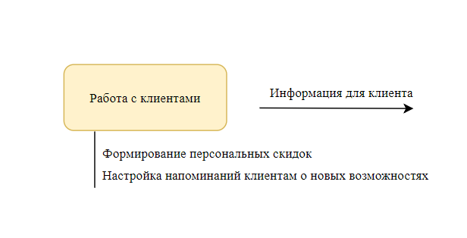

Схема 8. Определение вводов, выводов и функций подсистемы «Работа с клиентами»

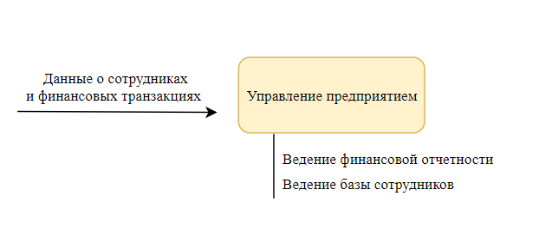

Схема 9. Определение вводов, выводов и функций подсистемы «Управление предприятием»

**5.1.4 Определение атрибутов качества системы**

**5.1.4.1. Практичность**

Пользователями системы являются клиенты парковочного сервиса, операторы консалтингового центра, администраторы, бухгалтеры, которые относятся к различным категориям: начинающие, «средние», опытные.

Операторам консалтингового центра, администраторам, а также бухгалтерам понадобится один рабочий день для того, чтобы научится пользоваться системой, так как они относятся к категории опытных и средних пользователей.

В связи с тем, что клиенты имеют различный опыт работы с приложениями такого типа, то необходимое время для их подготовки может варьироваться.

Для того, чтобы оформить бронь – клиенту необходимо от 30 секунд, до 5 минут. Для формирования отчётов понадобится несколько секунд.

Все остальные действия выполняются автоматически.

Создано руководство пользователя для ускоренного усвоения принципов работы приложения.

**5.1.4.2. Надежность**

**Доступность**

Система функционирует 24 часа в сутки.

**Среднее время между отказами**

При отключении сервера система переходит в работу в «экстренном режиме». Оплата производиться исключительно наличными на парковке, там же с помощью паркомата пользователь без использования ПО вынужден выбрать себе парковочное место. После восстановления пакеты документов отсылаются на сервер.

**Среднее время восстановления**

В течении 30 минут после восстановления проводится диагностика системы, осуществляется синхронизация данных основного сервера с резервной копией.

**Точность** результатов финансовых операций определяется до копейки.

**5.1.4.3. Производительность**

**Время ответа для транзакции:** 1 секунда – среднее время ответа, 50 секунд – максимальное время ответа.

**Пропускная способность:** 4 транзакций в секунду (на 1-го пользователя).

**Ёмкость:** одновременно система может обслуживать от 1500 до 3000 пользователей.

**Режимы снижения производительности:** «экстренный» режим работы.

**5.1.4.4. Возможность обслуживания**

Для обслуживания приложения требуется опыт работы со следующими платформами: Windows, iOS, Android, а также .NET. Основными языками программирования для обслуживания приложений являются: C#, Swift, Java. Для работы с базой данных необходимо знание СУБД MS SQL.

Определение атрибутов системной среды. Ограничения проектирования  
1. Операционные среды: программа пишется на C#, Java, Swift.

2. Совместимость с существующими системами: программа реализовывается под следующие платформы – Windows, iOS, Android.

3. Прикладные стандарты: должны использоваться соответствующие библиотеки для создания связи клиент-сервер.

4. Корпоративные практические наработки и стандарты: система должна быть совместима с СУБД MS SQL. Также должна присутствовать совместимость с вышеуказанными операционными средами разработки и платформами. Обязательно использование стандартов программирования соответствующих операционных сред.